

**UNIVERSIDAD TECNOLÓGICA NACIONAL**

**FACULTAD REGIONAL CONCEPCIÓN DEL URUGUAY**

**Ingeniería en Sistemas de Información**

**Habilitación Profesional**

**Año lectivo 2019**

**Carpeta Técnica**

**Docentes:**

**Miriam Kloster**

**Soledad Retamar**

**Grupo:**

**Pastorini, Sandro**

**Salvi, Gustavo**

**Vera, Juan**

# Índice

Índice

Descripción de la Organización

Descripción de la Función, Requerimientos y su clasificación

Compras / Ingreso de libros

Carga de libros

Ventas

Reportes

Glosario

Planificación

Requerimientos

Diagrama de Casos de Uso

Especificación de Casos de Uso

CU01: Listar materiales

Objetivo

Entradas

Salidas

Actores

Pre-Condiciones

Post-Condiciones

Disparador

Requerimientos relacionados

Definición de datos

Flujo principal

Referencia flujos alternativos

Flujos alternativos

Referencias de flujos de excepción o de validación

Flujos de excepción o validación

Prototipos de interfaces de usuario

CU02: Consultar material

Objetivo

Entradas

Salidas

Actores

Pre-Condiciones

Post-Condiciones

Disparador

Requerimientos relacionados

Definición de datos

Flujo principal

Referencia flujos alternativos

Flujos alternativos

Referencias de flujos de excepción o de validación

Prototipos de interfaces de usuario

CU03: Agregar Material

Objetivo

Entradas

Salidas

Actores

Pre-Condiciones

Post-Condiciones

Disparador

Requerimientos relacionados

Definición de datos

Flujo principal

Referencia flujos alternativos

Flujos alternativos

Referencia flujos de excepción

Flujos de excepción

Prototipos de interfaces de usuario

CU04: Modificar material

Objetivo

Entradas

Salidas

Actores

Pre-Condiciones

Post-Condiciones

Disparador

Requerimientos relacionados

Definición de datos

Flujo principal

Referencia flujos alternativos

Flujos alternativos

Referencias de flujos de excepción o de validación

Flujos de excepción o validación

Prototipos de interfaces de usuario

CU05: Agregar medio de pago

Objetivo

Entradas

Salidas

Actores

Pre-Condiciones

Post-Condiciones

Disparador

Requerimientos relacionados

Definición de datos

Flujo principal

Referencia flujos alternativos

Flujos alternativos

Referencias de flujos de excepción o de validación

Flujos de excepción o validación

Prototipos de interfaces de usuario

CU06: Listar medios de pago

Objetivo

Entradas

Salidas

Actores

Pre-Condiciones

Post-Condiciones

Disparador

Requerimientos relacionados

Definición de datos

Flujo principal

Referencia flujos alternativos

Flujos alternativos

Referencias de flujos de excepción o de validación

Prototipos de interfaces de usuario

CU07: Modificar medio de pago

Objetivo

Entradas

Salidas

Actores

Pre-Condiciones

Post-Condiciones

Disparador

Requerimientos relacionados

Definición de datos

Flujo principal

Referencia flujos alternativos

Flujos alternativos

Referencias de flujos de excepción o de validación

Flujos de excepción o validación

Prototipos de interfaces de usuario

CU08: Listar proveedores

Objetivo

Entradas

Salidas

Actores

Pre-Condiciones

Post-Condiciones

Disparador

Requerimientos relacionados

Definición de datos

Flujo principal

Referencia flujos alternativos

Flujos alternativos

Referencias de flujos de excepción o de validación

Flujos de excepción o validación

Prototipos de interfaces de usuario

CU09: Modificar proveedor

Objetivo

Entradas

Salidas

Actores

Pre-Condiciones

Post-Condiciones

Disparador

Requerimientos relacionados

Definición de datos

Flujo principal

Referencia flujos alternativos

Flujos alternativos

Referencias de flujos de excepción o de validación

Flujos de excepción o validación

Prototipos de interfaces de usuario

CU10: Nuevo proveedor

Objetivo

Entradas

Salidas

Actores

Pre-Condiciones

Post-Condiciones

Disparador

Requerimientos relacionados

Definición de datos

Flujo principal

Referencia flujos alternativos

Flujos alternativos

Referencias de flujos de excepción o de validación

Flujos de excepción o validación

Prototipos de interfaces de usuario

CU11: Anular venta

Objetivo

Entradas

Salidas

Actores

Pre-Condiciones

Post-Condiciones

Disparador

Requerimientos relacionados

Definición de datos

Flujo principal

Referencia flujos alternativos

Flujos alternativos

Referencias de flujos de excepción o de validación

Prototipos de interfaces de usuario

CU12: Listar ventas

Objetivo

Entradas

Salidas

Actores

Pre-Condiciones

Post-Condiciones

Disparador

Requerimientos relacionados

Definición de datos

Flujo principal

Referencia flujos alternativos

Referencias de flujos de excepción o de validación

Prototipos de interfaces de usuario

CU13: Nueva Venta

Objetivo

Entradas

Salidas

Actores

Pre-Condiciones

Post-Condiciones

Disparador

Requerimientos relacionados

Definición de datos

Flujo principal

Referencia flujos alternativos

Flujos alternativos

Referencias de flujos de excepción o de validación

Flujos de excepción/validación

Prototipos de interfaces de usuario

CU14: Ver carrito

Objetivo

Entradas

Salidas

Actores

Pre-Condiciones

Post-Condiciones

Disparador

Requerimientos relacionados

Definición de datos

Flujo principal

Referencia flujos alternativos

Flujos alternativos

Referencias de flujos de excepción o de validación

Prototipos de interfaces de usuario

CU15: Generar reporte

Objetivo

Entradas

Salidas

Actores

Pre-Condiciones

Post-Condiciones

Disparador

Requerimientos relacionados

Definición de datos

Flujo principal

Referencia flujos alternativos

Flujos alternativos

Diagrama de Clases de Análisis

Arquitectura escogida

Diagrama de Clases de Diseño

Diagramas de Secuencias (sólo de los CU más complejos)

Justificación de la selección de Hardware y Software

Cliente

Servidor

Roles del equipo de trabajo

# Descripción de la Organización

Librería Barrilete vende tanto libros usados como nuevos con el objetivo de financiar la organización en la que se enmarca la librería, Razón y Revolución (RyR).

La librería está ubicada en 8 de Junio 870, Concepción del Uruguay, Entre Ríos, Argentina. Presenta un local con una disposición física modesta, y cuenta solo con una computadora para procesar los datos.

El personal a disposición es reducido, de alrededor de 5 personas las cuales rotan a lo largo del año, dado que colaboran de acuerdo a los horarios que tienen disponibles en sus agendas y a las necesidades del negocio.

Sus vías de venta son Mercadolibre y su local físico. Sus proveedores son distribuidores, particulares, la sucursal de buenos aires y la editorial propia de RyR.

El encargado de la librería es responsable por todas las actividades que esta lleva a cabo y puede contar con colaboradores que contribuyen a desarrollar las operaciones diarias y proyectos.

Interactúa además con otras áreas de RyR, principalmente el área de finanzas de la seccional RyR Entre Ríos y con el coordinador de “frentes prácticos” de RyR a nivel nacional, responsable general de todas las sucursales de la librería.

## Descripción de la Función, Requerimientos y su clasificación

### Compras / Ingreso de libros

Los posibles medios a través de los que ingresa material a la librería son los siguientes:

* Libros nuevos de distribuidoras: se dejan a consignación para rendirlos a fin de mes los que se vendan. La distribuidora generalmente elige qué libros se envían, salvo por las reposiciones que son pedidas explícitamente a través de la planilla de rendición a la distribuidora. Estos ingresan en cajas que son traídas por gente de RyR o por un repartidor de la distribuidora junto con un listado de los libros que contienen.
* Editorial de RyR: el mecanismo de adquisición es el mismo que con las distribuidoras.
* Libros usados de sucursal buenos aires: son movimientos de stock internos a la organización, entre dependencias.
* Libros a consignación: particulares pueden dejar libros para vender en la librería y que se les rinda al venderlos. La comisión puede ser negociada con cada proveedor.
* Compras de barrilete: la librería puede adquirir material propio cuando se considere apropiado.

### Carga de libros

Actualmente para el cargado de los libros se realiza este procedimiento: Primero se les saca una foto de la tapa y la página de los autores, estas fotos son enviadas por whatsapp a un grupo de trabajo para poder utilizar whatsapp web para pasarlas a la computadora de trabajo. Si el libro es un libro usado se busca el menor precio de los usados que hay en mercado libre y se pone ese, a veces se pone un valor a ojo. Se completan los campos de carga de mercado libre, subiéndose en el proceso las fotos del libro. Luego de hacer el cargado en mercado libre proceden a hacer un proceso análogo de cargado en una planilla de excel (muchas veces esto no se hace si hay mucho trabajo.

### Ventas

Las ventas pueden realizarse de varias maneras: primero y principal pueden ser presenciales, por lo que la persona está en el establecimiento y simplemente se anota la venta en la planilla, posteriormente se retira un ejemplar de la pagina de mercado libre del libro vendido.

Si la venta es por mercado libre la misma página decrementa el ejemplar, pero actualmente no hacen una separación de ese libro físico, por lo que pueden llegar a venderlo y tener que cancelar la venta en mercadolibre. Luego se pasan las ventas de mercado libre a la misma planilla para poder realizar los informes.

### Reportes

La librería elabora y/o utiliza los siguientes informes y documentos para gestionarla:

* La planilla de totales: es un balance del mes que permite conocer las entradas y salidas monetarias y de stock de la librería. Entre la información que desagrega para la toma de decisiones se encuentran: ventas de libros nuevos, usados, consignaciones, venta de libros de la editorial propia, venta de libros a miembros de la organización.
* Planilla de movimientos diarios: registra los ingresos y egresos de la librería día a día. También registra la caja al abrir y al cerrar el día.
* Cuadernillo de ventas por mercadolibre.
* Programa ABM: tiene los movimientos día a día, transcritos por el encargado a fin de mes de la planilla de movimientos diarios.
* Las facturas generadas por AFIP: son empleadas como elemento de control
* Planilla de rendición a distribuidora: informa qué libros de una distribuidora fueron vendidos, y el monto que se le debe depositar. También puede indicar qué libros se quieren reponer y en qué cantidades.

Los destinatarios de estos informes son el encargado de finanzas de la seccional en la ciudad de RyR, el encargado a nivel nacional de todas las librerías y el propio encargado de la librería en Concepción del Uruguay.

# Glosario

**ljhjk**

| **Término** | **Definición** |
| --- | --- |
| **Caja chica** | Monto de dinero contenido en la caja física en el local. |
| **Retención** | Cifra o porcentaje de dinero que cobra la librería a un proveedor por la venta de un material |
| **Venta a Consignación** | Si bien todas las ventas son técnicamente a consignación. El término se refiere exclusivamente a las que son de libros traídos por particulares. |
| **Ejemplar** | Una copia física de un material |
| **Material** | La especificación abstracta del producto al que corresponde un ejemplar |

# Planificación

| Fecha | Actividades |
| --- | --- |
| 09/04/2019 | Presentación de Informe: Descripción de la Organización/Idea-Producto.  Revisión del informe y atención de consultas. |
| 16/04/2019 | Presentación de Informe Descripción de la Función ó Funcionalidades del producto. Revisión del informe y atención de consultas. |
| 23/04/2019 | Relevamiento detallado de la función: tareas involucradas, datos  necesarios, documentos empleados, orden lógico de las tareas,  controles, resultados esperados, situaciones o condiciones que se  pueden presentar.  Descripción detallada de las características funcionales y técnicas del  producto a desarrollar.  Presentación de Informe: Descripción detallada de la Función/Producto.  Revisión del informe y atención de consultas. |
| 30/04/2019 | Presentación de la Planificación del trabajo a realizar. Revisión del informe y atención de consultas. |
| 07/05/2019  y  14/05/2019 | Definición de requerimientos – Presentación del ERS. Definición de  atributos a los requerimientos, su valoración y clasificación. Actores  y Casos de Uso. Revisión del informe y atención de consultas. |
| 21/05/2019 | Presentación de Informe: Modelo de Casos de Uso. Revisión del  informe y atención de consultas. |
| 28/05/2019  y  04/06/2019 | Especificaciones de casos de uso. Atención de consultas. |
| 11/06/2019 | Presentación Informe: Especificaciones de casos de uso. |
| 18/06/2019 | Clases de análisis, atributos y principales métodos. Modelo de clases  de análisis. |
| 25/06/2019 | Presentación de Informe: Modelo de clases de análisis. |
| 02/08/2019,  09/08/2019  Y 16/08/2019 | Exposición de los diferentes grupos sobre el estado de avance de sus  proyectos. |
| 23/08/2019 | Mejora de las relaciones del diagrama de clases de análisis.  Diagrama de clases de diseño. |
| 30/08/2019 | Presentación de Informes: Diagrama de clases de diseño. Revisión del informe y atención de consultas. |
| 06/09/2019 | Modelo de la arquitectura del sistema. Revisión del informe y atención de consultas. |
| 13/09/2019 | Diagramas de secuencia. |
| 20/09/2019 | Presentación Informe: Diagramas de secuencia. Revisión del informe  y atención de consultas. |
| 27/09/2019 | Práctica y consultas sobre selección de Hardware y Software. |
| 04/10/2019 | Elementos de un Proceso de Prueba. |
| 11/10/2019 | Nociones sobre Técnicas para la Selección y Evaluación y Formación  de Recursos Humanos. |
| 18/10/2019 | Informe sobre el Software y Hardware seleccionados.  Informe sobre los roles desempeñados por cada integrante del grupo.  Revisión del informe y atención de consultas. |
| 25/10/2019 | Conocimientos sobre Peritaje, Arbitraje y Tasación. Marco Legal y Regulatorio. |
| 01/11/2019 | Presentación final de la documentación técnica. |
| 08/11/2019  y  15/11/2019 | Devolución por parte de la cátedra de la documentación presentada.  Atención de consultas. |

# Requerimientos

| **ID** | **Requerimiento** | **Prioridad** | **Tipo** |
| --- | --- | --- | --- |
|  | **ABM medio de pago** | **alta** | **Característica** |
| RF01 | El sistema permitirá dar de alta, baja y modificar un medio de pago con: nombre, tipo de comisión (porcentual de la operación o fija), comisión. | alta | Requerimiento funcional |
|  | **ABM venta** | **alta** | **Característica** |
| RF02 | El sistema permitirá **dar de alta una venta** con el detalle de la misma (productos vendidos y cantidad de cada uno), subtotal, total, fecha y hora, descuentos aplicados, medio de pago. Las comisiones, dependiendo del medio de pago, serán descontadas automáticamente. | alta | Requerimiento funcional |
| RF03 | El sistema permitirá anular una venta no concretada | alta | Requerimiento funcional |
|  | **ABM material** | **alta** | **Característica** |
| RF04 | El sistema permitirá dar de alta un material con: Título, ISBN/ISSN/Código de barras, Autor, Editorial, Proveedor, Edición, Precio de venta, Stock, Condición, Retención, Año de publicación, Género. | alta | Requerimiento funcional |
| RF05 | El sistema permitirá buscar y consultar un material, ya sea con una búsqueda general (por isbn) o filtrando por distintos campos. | alta | Requerimiento funcional |
| RF06 | El sistema permitirá dar de baja un material. | alta | Requerimiento funcional |
| RF07 | El sistema permitirá actualizar los campos de un material directamente (título, autores, editorial) e indirectamente (stock) | alta | Requerimiento funcional |
|  | **Gestión de publicaciones de mercadolibre.** | **baja** | **Característica** |
| RF08 | El sistema permitirá dar de alta una publicación de mercadolibre asociada a un material con título de la publicación, precio, tipo de publicación, formas de envío, categoría, condición, descripción, imágenes. | baja | Requerimiento funcional |
| RF09 | El sistema permitirá modificar una publicación. | baja | Requerimiento funcional |
| RF10 | El sistema permitirá pausar y reanudar una publicación. | baja | Requerimiento funcional |
| RF11 | El sistema permitirá dar de baja una publicación. | baja | Requerimiento funcional |
|  | **ABM proveedor** | **alta** | **Característica** |
| RF12 | El sistema permitirá dar de alta un proveedor con Nombre, dirección física, teléfono, e-mail, contacto, retención. | alta | Requerimiento funcional |
| RF13 | El sistema permitirá modificar un proveedor, incluyendo la baja del mismo. | alta | Requerimiento funcional |
|  | **Gestión de movimientos de material** | **media** | **Característica** |
| RF14 | El sistema permitirá dar de alta un ingreso de material con: material, fecha, número de lote, cantidad. Además quedará constancia del usuario que realizó el movimiento. | media | Requerimiento funcional |
| RF15 | El sistema permitirá dar de alta un egreso de material con: material, fecha, detalle, cantidad. Además quedará constancia del usuario que realizó el movimiento. | media | Requerimiento funcional |
|  | **Gestión de movimientos de capital** | **media** | **Característica** |
| RF16 | El sistema permitirá registrar el ingreso de dinero a caja, dejando constancia de: fecha, monto, detalle, usuario que realizó el movimiento. | media | Requerimiento funcional |
| RF17 | El sistema permitirá registrar el egreso de dinero, dejando constancia de: fecha, monto, detalle, usuario que realizó el movimiento. | media | Requerimiento funcional |
|  | **Otros requerimientos** |  | **Sección** |
| RF18 | El sistema permitirá abrir y cerrar un turno con: usuario, caja chica al inicio, caja chica al final, fecha y hora de inicio y fin. | baja | Requerimiento funcional |
| RF19 | El sistema permitirá generar una solicitud de material para un proveedor | baja | Requerimiento funcional |
| RF20 | El sistema permitirá generar reportes sobre los movimientos de material (adquisiciones, consignaciones, donaciones, transferencias intraorganizacionales; ventas, destrucciones) y capital (ventas, compras, gastos) del mes en curso y anteriores en la librería, así como un balance del mes | alta | Requerimiento funcional |
| RF21 | El sistema deberá informar si ocurre una venta en mercadolibre. | baja | Requerimiento funcional |
| RF22 | El sistema permitirá dar de alta un usuario con nombre, contraseña, permisos; modificarlo y darlo de baja | alta | Requerimiento funcional |
|  |  |  |  |

| **ID** | **Requerimiento** | **Prioridad** |
| --- | --- | --- |
| RNF01 | El tiempo de respuesta del sistema no debe superar 10 segundos | media |
| RNF02 | El acceso remoto al sistema debe ser posible a través de una interfaz web | media |
| RNF03 | El sistema debe poder funcionar sobre las computadoras instaladas actualmente | alta |
|  |  |  |

# Diagrama de Casos de Uso

## 

# Especificación de Casos de Uso

## CU01: Listar materiales

### Objetivo

El objetivo de este caso de uso es permitir listar los materiales.

### Entradas

### Salidas

### Actores

* Usuario

### Pre-Condiciones

### Post-Condiciones

### Disparador

Este caso de uso se disparará cada vez el actor haga click en la opción “lista de materiales” o para agregar una línea de venta.

### Requerimientos relacionados

| **ID** | **Requerimiento** |
| --- | --- |
| RF05 | El sistema permitirá buscar y consultar un material, ya sea con una búsqueda general (por isbn) o filtrando por distintos campos. |

### Definición de datos

| **Campo** | **Tipo** | **Obligatorio** | **Valor por Defecto** | **Solo Lectura** | **Tipo de Componente** |
| --- | --- | --- | --- | --- | --- |
| Título | Texto | no |  | si | Caja de texto |
| Autor | Texto | no |  | si | Caja de texto |
| Editorial | Texto | no |  | si | Caja de texto |
| Precio de venta | Numérico | no |  | si | Caja de texto |
| Stock | Numérico | no |  | si | Caja de texto |
| Condición | Texto | no |  | si | Lista desplegable |
| Cuadro de búsqueda | Texto | no |  | no | Campo de texto |

### Flujo principal

1. El caso de uso comienza cuando el actor selecciona la opción “Materiales”.
2. El sistema muestra la lista de los materiales, un cuadro de búsqueda, una opción para agregar un material, además al lado de cada material listado se muestra cuántos ejemplares de este material están en el carrito.
3. El caso de uso finaliza.

### Referencia flujos alternativos

| **ID** | **Flujo alternativo** |
| --- | --- |
| FA-01 | Agregar material |
| FA-02 | Filtrar resultados |
| FA-03 | Consultar material |
| FA-04 | Agregar al carrito |

#### Flujos alternativos

| **FA-01: Agregar material** |
| --- |
| 1. El flujo alternativo comienza cuando el actor indica que quiere agregar un nuevo material. 2. El sistema muestra la ventana de alta de material. Extend: (CU03: Agregar material). 3. El sistema se fija si el material agregado debería aparecer en la lista según la búsqueda actual, de ser así, el sistema actualiza la lista de materiales. 4. Ir al paso 3 del flujo principal. |

### 

| **FA-02: Filtrar resultados** |
| --- |
| 1. El flujo alternativo comienza, luego del paso 2 del flujo principal, cuando hay un mínimo de 2 caracteres en el cuadro de búsqueda y el actor ingresa otro carácter. 2. El sistema filtra los materiales que coinciden con la cadena ingresada en el cuadro de búsqueda (las coincidencias podrán ser por cualquier campo de los siguientes: ISBN, ISSN, Título, Autores, Proveedor, Editorial). 3. El sistema actualiza la lista de los materiales mostrando los que coinciden. 4. Ir al paso 3 del flujo principal. |

### 

| **FA-03: Consultar material** |
| --- |
| 1. El flujo alternativo comienza cuando el actor hace click sobre un material listado. 2. Se abre el caso de uso “Consultar material” en una ventana emergente. Extend CU02: Consultar material. |

### 

| **FA-04: Agregar al carrito** |
| --- |
| 1. El flujo alternativo comienza cuando el actor hace click sobre la opción “Agregar al carrito” al costado de un material listado. 2. El sistema agrega el material correspondiente al carrito. 3. Ir al paso 3 del flujo principal. |

### Referencias de flujos de excepción o de validación

| **ID** | **Flujo de excepción/validación** |
| --- | --- |
|  |  |

#### Flujos de excepción o validación

### Prototipos de interfaces de usuario

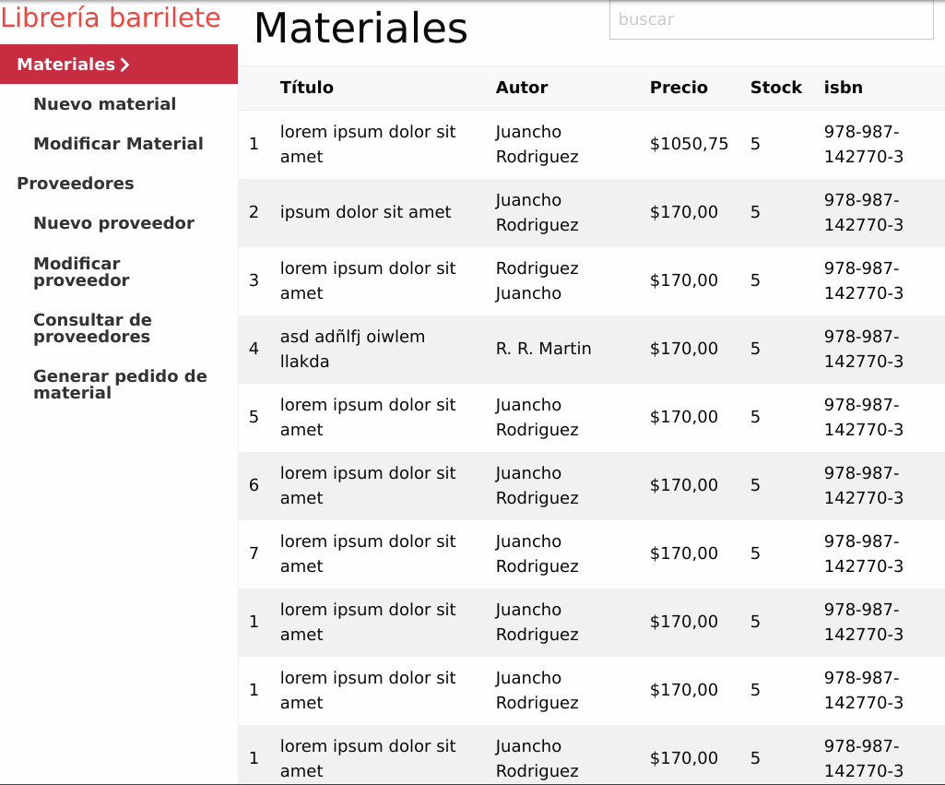

## CU02: Consultar material

### Objetivo

El objetivo de este caso de uso es consultar un material y agregar un material al carrito.

### Entradas

### Salidas

### Actores

* Un usuario

### Pre-Condiciones

### Post-Condiciones

* Una nueva línea de venta en el carrito

### Disparador

Este caso de uso se disparará cada vez que el actor consulte un material.

### Requerimientos relacionados

| **ID** | **Requerimiento relacionado** |
| --- | --- |
| RF05 | El sistema permitirá buscar y consultar un material, ya sea con una búsqueda general (por isbn) o filtrando por distintos campos. |

### Definición de datos

| **Campo** | **Tipo** | **Obligatorio** | **Valor por Defecto** | **Solo Lectura** | **Tipo de Componente** |
| --- | --- | --- | --- | --- | --- |
| Título | texto | si |  | si | etiqueta |
| Autores | texto | Si |  | si | etiqueta |
| ISBN/ISSN | text | si |  | si | etiqueta |
| Proveedor | texto | si |  | si | etiqueta |
| Edición | texto | si |  | si | etiqueta |
| Retención | texto | si |  | si | etiqueta |
| Stock | texto | si |  | si | etiqueta |
| Cantidad | texto | si | 1 | no | Campo de texto |

### Flujo principal

1. El caso de uso comienza cuando el actor selecciona un material del listado de materiales.
2. El sistema presenta los datos del material (título, autores, ISBN/ISSN, proveedor, edición, retención, stock, precio de venta), la cantidad que desea agregar al carrito y la opción de agregar el material al carrito.
3. El actor ingresa la cantidad y confirma la nueva línea de venta.
4. El sistema agrega al carrito el material junto con la cantidad indicados y el caso de uso termina.

### Referencia flujos alternativos

| **ID** | **Flujo alternativo** |
| --- | --- |
| FA-01 | Cancelar |

#### Flujos alternativos

| **FA-01: Cancelar** |
| --- |
| 1. El flujo alternativo puede comenzar en cualquier punto anterior al 3 del flujo principal, cuando el actor abandona la consulta del material. 2. El sistema cancela y el caso de uso termina. |

### Referencias de flujos de excepción o de validación

| **ID** | **Flujo de excepción/validación** |
| --- | --- |
| FE-01 |  |

### Prototipos de interfaces de usuario

## CU03: Agregar Material

### Objetivo

El objetivo de este caso de uso es permitir dar de alta un material.

### Entradas

* Datos de un material

### Salidas

* Un nuevo material cargado en el sistema

### Actores

* Usuario

### Pre-Condiciones

### Post-Condiciones

* Un material cargado

### Disparador

El actor selecciona la opción “nuevo material”.

### Requerimientos relacionados

| **ID** | **Requerimiento** |
| --- | --- |
| RF07 | El sistema permitirá dar de alta un material con: Título, ISBN/ISSN/Código de barras, Autor, Editorial, Proveedor, Edición, Precio de venta, Stock, Condición, Retención, Año de publicación, Género. |

### Definición de datos

| **Campo** | **Tipo** | **Obligatorio** | **Valor por Defecto** | **Solo Lectura** | **Tipo de Componente** |
| --- | --- | --- | --- | --- | --- |
| Título | texto | si |  | no | Caja de texto |
| ISBN | numério | no |  | no | Caja de texto |
| ISSN | numérico | no |  | no | Caja de texto |
| Autor | texto | no |  | no | Caja de texto |
| Editorial | texto | no |  | no | caja de texto |
| Proveedor | texto | si |  | no | Lista desplegable |
| Edición | numérico | no |  | no | Caja de texto |
| Precio de venta | numérico | si |  | no | Caja de texto |
| Año de publicación | numérico | no |  | no | Caja de texto |
| Género | texto | no |  | no | Caja de texto |
| Stock | númerico | si |  | no | Caja de texto |
| Condición | texto | no |  | no | Lista desplegable |
| Retención | numérico | si |  | no | Campo de texto |

### Flujo principal

1. El caso de uso comienza cuando el actor selecciona la opción “Nuevo material”.
2. El sistema carga la lista de los proveedores y le pide al actor que seleccione uno.
3. El actor selecciona el proveedor.
4. El sistema solicita que ingrese ISBN y/o ISSN.
5. El actor ingresa ISBN o ISSN.
6. El sistema solicita que ingrese Título, Autores, Editorial, Precio de venta, stock inicial, condición y retención.
7. El actor ingresa los datos solicitados y confirma la operación seleccionando la opción “guardar”.
8. El sistema guarda el nuevo registro del material, limpia los campos excepto el de proveedor y vuelve al paso 4.

### 

### Referencia flujos alternativos

| **ID** | **Flujo alternativo** |
| --- | --- |
| FA-01 | Cancelar |
| FA-02 | El sistema encuentra un registro con el mismo ISBN o ISSN |
| FA-03 | El sistema encuentra un registro con el mismo proveedor, título, autor y edición |
| FA-04 | El usuario ingresa ISBN o ISSN inválido |

#### Flujos alternativos

| **FA-01: Cancelar** |
| --- |
| 1. El flujo alternativo comienza en cualquier punto del flujo principal anterior al paso 7 cuando el actor selecciona la opción “Cancelar”. 2. El sistema cancela la operación, informa al actor que la operación fue cancelada y termina el caso de uso. |

### 

| **FA-02: El sistema encuentra un registro con el mismo ISBN o ISSN** |
| --- |
| 1. El flujo alternativo comienza durante el paso 5 luego de que el usuario ingresa el ISBN/ISSN y el sistema detecta que ya hay un material con el mismo ISBN/ISSN cargado. 2. El sistema advierte al usuario que ya hay un material con el mismo ISBN o ISSN. 3. Continuar en el paso 5. |

### 

| **FA-03: El sistema encuentra un registro con el mismo título, autor y edición** |
| --- |
| 1. El flujo alternativo comienza durante el paso 6 luego de que el usuario ingresa el título, el autor y la edición, y el sistema detecta que ya existe un material con esos mismos datos. 2. El sistema advierte al usuario que ya hay un material con el mismo título, autor y edición. 3. Continuar en el paso 6. |

### 

| **FA-04: El usuario ingresa ISBN o ISSN inválido** |
| --- |
| 1. El flujo alternativo comienza durante el paso 5 cuando el usuario no ingresa ni ISBN ni ISSN. 2. El sistema advierte al usuario que no se ingresó ISBN ni ISSN 3. Continuar en el paso 5. |

### Referencia flujos de excepción

| **ID** | **Flujo de excepción** |
| --- | --- |
| FE-01 | El usuario intenta ingresar un material sin alguno de los campos obligatorios |
| FE-02 | El material ingresado es un duplicado |

#### Flujos de excepción

| **FE-01: El usuario intenta ingresar un material sin alguno de los campos obligatorios** |
| --- |
| 1. El flujo de excepción comienza en el paso 5 cuando el usuario intenta guardar el material ingresado. 2. El sistema detecta que uno de los campos obligatorios está vacío. 3. El sistema pide al usuario que complete los campos obligatorios. 4. Volver al punto 5 del flujo principal. |

### 

| **FE-02: El material ingresado es un duplicado** |
| --- |
| 1. El flujo de excepción comienza en el paso 5 cuando el usuario intenta guardar el material ingresado. 2. El sistema detecta que ya existe un material con todos los campos iguales al ingresado excepto por, a lo sumo, el precio de venta y el stock. 3. El sistema informa al usuario que el material ya existe. 4. Volver al punto 2 del flujo principal. |

## 

### Prototipos de interfaces de usuario



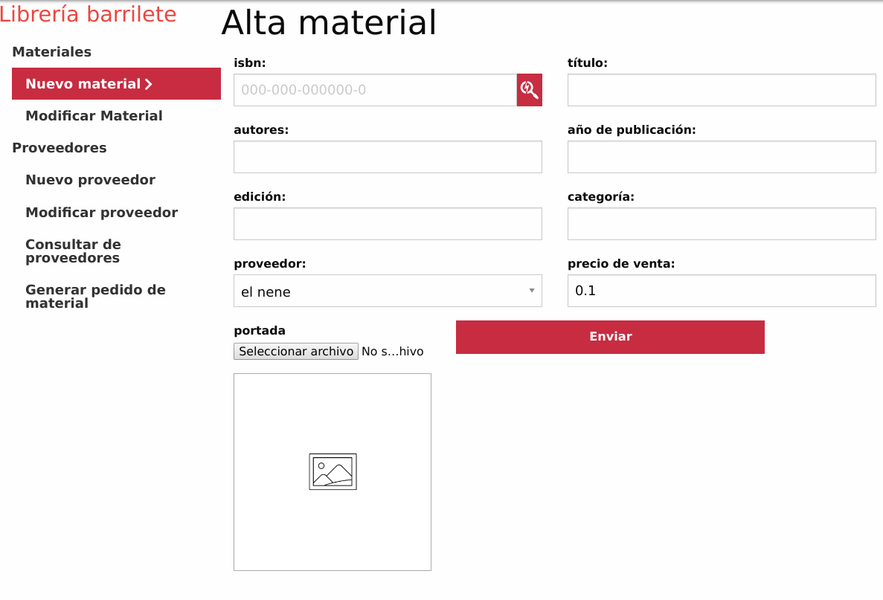

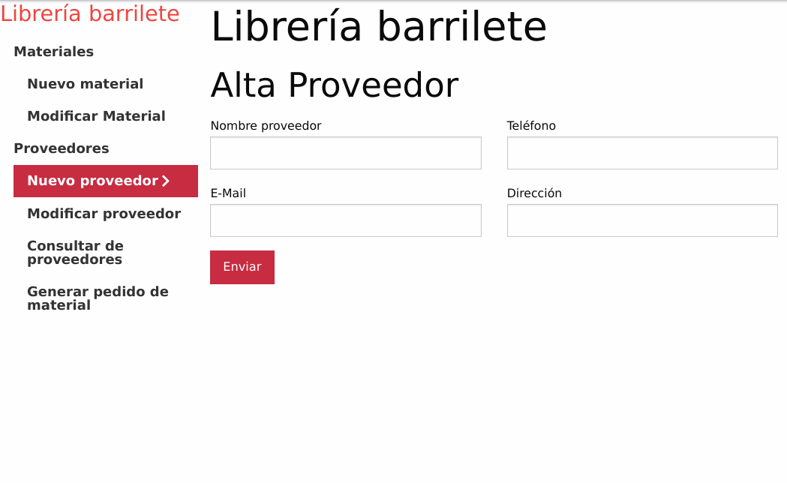

## CU04: Modificar material

### Objetivo

El objetivo de este caso de uso es poder modificar un material

### Entradas

* Un material.

### Salidas

* Material modificado.

### Actores

* Un usuario.

### Pre-Condiciones

### Post-Condiciones

### Disparador

Este caso de uso se disparará cada vez que el actor seleccione la opción “modificar” cuando esté en la vista de un material.

### Requerimientos relacionados

| **ID** | **Requerimiento relacionado** |
| --- | --- |
| RF07 | El sistema permitirá actualizar los campos de un material directamente (título, autores, editorial) e indirectamente (stock). |

### Definición de datos

| **Campo** | **Tipo** | **Obligatorio** | **Valor por Defecto** | **Solo Lectura** | **Tipo de Componente** |
| --- | --- | --- | --- | --- | --- |
| Título | texto | si |  | no | caja de texto |
| ISBN | numério | no |  | no | caja de texto |
| ISSN | numérico | no |  | no | caja de texto |
| Autor | texto/normalizado | no |  | no | caja de texto |
| Editorial | texto | no |  | no | caja de texto |
| Edición | numérico | no |  | no | Caja de texto |
| Proveedor | texto | si |  | no | Combo box |
| Es particular | booleano | no | falso | no | Check box |
| Precio de venta | numérico | si |  | no | Caja de texto |
| Año de publicación | numérico | no |  | no | Caja de texto |
| Género | texto | no |  | no | Caja de texto |
| Stock | númerico | si |  | no | Caja de texto |
| Condición | texto | no |  | no | Lista desplegable |
| Retención | numérico | si |  | no | Campo de texto |

### Flujo principal

1. El caso de uso comienza cuando el actor selecciona la opción “Modificar” en la vista de un material.
2. El sistema presenta los campos editables del material (Título, ISBN, ISSN, Autor, Editorial, Edición, Proveedor, Precio de venta, Año de publicación, Género, Stock, Condición, Retención) y solicita al usuario modificarlos.
3. El usuario modifica los campos deseados.
4. El usuario confirma los cambios haciendo click en el botón “Aceptar”.
5. El sistema guarda los cambios y el caso de uso finaliza.

### Referencia flujos alternativos

| **ID** | **Flujo alternativo** |
| --- | --- |
| FA-01 | Cancelar |
| FA-02 | Mostrar proveedores particulares |

#### Flujos alternativos

| **FA-01: Cancelar** |
| --- |
| 1. El flujo alternativo puede comenzar en cualquier punto anterior al 4 del flujo principal cuando el actor selecciona la opción “cancelar”. 2. El sistema cancela y el caso de uso finaliza. |
| **FA-02: Mostrar proveedores particulares** |
| 1. El flujo alternativo comienza cuando el usuario selecciona la checkbox “Es particular”. 2. El sistema limpia la lista de proveedores y la devuelve solo los proveedores particulares. 3. Volver al paso 3 del flujo principal. |

### Referencias de flujos de excepción o de validación

| **ID** | **Flujo de excepción** |
| --- | --- |
| FE-01 | El usuario intenta ingresar un material sin alguno de los campos obligatorios |
| FE-02 | El material ingresado es un duplicado |

## 

### Flujos de excepción o validación

| **FE-01: El usuario intenta ingresar un material sin alguno de los campos obligatorios** |
| --- |
| 1. El flujo de excepción comienza en el paso 4 cuando el usuario intenta guardar el material ingresado. 2. El sistema detecta que uno de los campos obligatorios está vacío. 3. El sistema pide al usuario que complete los campos obligatorios. 4. Volver al punto 4 del flujo principal. |

### 

| **FE-02: El material ingresado es un duplicado** |
| --- |
| 1. El flujo de excepción comienza en el paso 4 cuando el usuario intenta confirmar el material ingresado. 2. El sistema detecta que ya existe un material con todos los campos iguales excepto por el precio de venta y el stock. 3. El sistema informa al usuario que el material ya existe. 4. Volver al punto 3 del flujo principal. |

## 

### Prototipos de interfaces de usuario

## CU05: Agregar medio de pago

### Objetivo

Agregar un medio de pago

### Entradas

* Datos de un medio de pago

### Salidas

### Actores

Usuario

### Pre-Condiciones

### Post-Condiciones

* Un nuevo medio de pago.

### Disparador

Este caso de uso se dispara cada vez que sea necesario agregar un medio de pago.

### Requerimientos relacionados

| **ID** | **Requerimiento relacionado** |
| --- | --- |
| RF01 | El sistema permitirá dar de alta, baja y modificar un medio de pago con: nombre, tipo de comisión (porcentual de la operación o fija), comisión. |

### Definición de datos

| **Campo** | **Tipo** | **Obligatorio** | **Valor por Defecto** | **Solo Lectura** | **Tipo de Componente** |
| --- | --- | --- | --- | --- | --- |
| Nombre | texto | si |  | no | Campo de texto |
| Tipo | enumerado | si | porcentual | no | Lista desplegable |
| Comisión | numérico | si |  | no | Campo de texto |
| Descripción | texto | si |  | no | Campo de texto |

### Flujo principal

1. El caso de uso comienza cuando el actor selecciona la opción “agregar medio de pago”.
2. El sistema muestra al actor los datos del medio de pago (nombre, comisión, descripción) y solicita que los complete.
3. El actor completa los campos y confirma seleccionando la opción “guardar”.
4. El sistema guarda el medio de pago y el caso de uso finaliza.

### Referencia flujos alternativos

| **ID** | **Flujo alternativo** |
| --- | --- |
| FA-01 | Cancelar. |

#### Flujos alternativos

| **FA-01: Cancelar** |
| --- |
| 1. El flujo alternativo puede comenzar en cualquier punto anterior al 3 del flujo principal cuando el actor selecciona la opción “cancelar”. 2. El sistema cancela y el caso de uso finaliza. |

### Referencias de flujos de excepción o de validación

| **ID** | **Flujo de excepción** |
| --- | --- |
| FE-01 | El usuario intenta ingresar un medio de pago sin alguno de los campos obligatorios. |
| FE-02 | El medio de pago ingresado es un duplicado. |

## 

#### Flujos de excepción o validación

| **FE-01: El usuario intenta ingresar un medio de pago sin alguno de los campos obligatorios** |
| --- |
| 1. El flujo de excepción comienza en el paso 3 cuando el usuario intenta guardar el medio de pago ingresado. 2. El sistema detecta que uno de los campos obligatorios está vacío. 3. El sistema pide al usuario que complete los campos obligatorios. 4. Volver al punto 3 del flujo principal. |

### 

| **FE-02: El material ingresado es un duplicado** |
| --- |
| 1. El flujo de excepción comienza en el paso 4 cuando el usuario intenta guardar el medio de pago ingresado. 2. El sistema detecta que ya existe un medio de pago con todos los campos iguales al ingresado excepto por, a lo sumo, la descripción. 3. El sistema informa al usuario que el material ya existe. 4. Volver al punto 2 del flujo principal. |

### Prototipos de interfaces de usuario

## CU06: Listar medios de pago

### Objetivo

El objetivo de este caso de uso es listar los medios de pago.

### Entradas

### Salidas

### Actores

* Usuario.

### Pre-Condiciones

### Post-Condiciones

### Disparador

Este caso de uso se dispara cuando el actor selecciona la opción “listar medios de pago”.

### Requerimientos relacionados

| **ID** | **Requerimiento relacionado** |
| --- | --- |
| RF01 | El sistema permitirá dar de alta, baja y modificar un medio de pago con: nombre, tipo de comisión (porcentual de la operación o fija), comisión. |

### Definición de datos

| **Campo** | **Tipo** | **Obligatorio** | **Valor por Defecto** | **Solo Lectura** | **Tipo de Componente** |
| --- | --- | --- | --- | --- | --- |
| Nombre | texto | si |  | si | Campo de texto |
| Comisión | numérico | si |  | si | Campo de texto |
| Observaciones | texto | si |  | si | Campo de texto |

### Flujo principal

1. El caso de uso comienza cuando el actor selecciona la opción “listar medios de pago”.
2. El sistema muestra un listado con los detalles de los medios de pago disponibles (nombre, comisión, observaciones) y las opciones de modificar cada medio de pago o de agregar un medio de pago.
3. El caso de uso finaliza.

### Referencia flujos alternativos

| **ID** | **Flujo alternativo** |
| --- | --- |
| FA-01 | Modificar medio de pago |
| FA-02 | Agregar medio de pago |

#### Flujos alternativos

| **FA-01: Modificar medio de pago** |
| --- |
| 1. El flujo alternativo comienza en cualquier momento luego del punto 2 del flujo principal cuando el actor selecciona la opción “modificar medio de pago”. 2. Extend <CU07: Modificar medio de pago>. 3. El caso de uso finaliza. |

### 

| **FA-02: Agregar medio de pago** |
| --- |
| 1. El flujo alternativo comienza en cualquier momento luego del punto 2 del flujo principal cuando el actor selecciona la opción “agregar medio de pago”. 2. Extend <CU05: Agregar medio de pago>. 3. El caso de uso finaliza. |

### Referencias de flujos de excepción o de validación

| **ID** | **Flujo de excepción/validación** |
| --- | --- |
|  |  |

### Prototipos de interfaces de usuario

## CU07: Modificar medio de pago

### Objetivo

Modificar un medio de pago.

### Entradas

* Datos de un medio de pago.

### Salidas

### Actores

* Usuario.

### Pre-Condiciones

### Post-Condiciones

* Un nuevo medio de pago.

### Disparador

Este caso de uso se dispara cada vez que el actor seleccione la opción “Modificar medio de pago”.

### Requerimientos relacionados

| **ID** | **Requerimiento relacionado** |
| --- | --- |
| RF01 | El sistema permitirá dar de alta, baja y modificar un medio de pago con: nombre, tipo de comisión (porcentual de la operación o fija), comisión. |

### Definición de datos

| **Campo** | **Tipo** | **Obligatorio** | **Valor por Defecto** | **Solo Lectura** | **Tipo de Componente** |
| --- | --- | --- | --- | --- | --- |
| Nombre | texto | si |  | no | Campo de texto |
| Comisión | numérico | si |  | no | Campo de texto |
| Observaciones | texto | si |  | no | Campo de texto |

### Flujo principal

1. El caso de uso comienza cuando el actor selecciona la opción “modificar medio de pago”.
2. El sistema muestra al actor los datos del medio de pago (nombre, comisión, observaciones) y solicita que los complete.
3. El actor completa los campos y confirma seleccionando la opción “guardar”.
4. El sistema guarda el medio de pago y el caso de uso finaliza.

### Referencia flujos alternativos

| **ID** | **Flujo alternativo** |
| --- | --- |
| FA-01 | Cancelar |

#### Flujos alternativos

| **FA-01: Cancelar** |
| --- |
| 1. El flujo alternativo puede comenzar en cualquier punto anterior al 3 del flujo principal cuando el actor selecciona la opción “cancelar”. 2. El sistema cancela y el caso de uso finaliza. |

### Referencias de flujos de excepción o de validación

| **ID** | **Flujo de excepción** |
| --- | --- |
| FE-01 | El usuario intenta ingresar un medio de pago sin alguno de los campos obligatorios. |
| FE-02 | El medio de pago ingresado es un duplicado. |

## 

### Flujos de excepción o validación

| **FE-01: El usuario intenta ingresar un medio de pago sin alguno de los campos obligatorios** |
| --- |
| 1. El flujo de excepción comienza en el paso 3 cuando el usuario intenta guardar el medio de pago ingresado. 2. El sistema detecta que uno de los campos obligatorios está vacío. 3. El sistema pide al usuario que complete los campos obligatorios. 4. Volver al punto 3 del flujo principal. |

### 

| **FE-02: El medio de pago ingresado es un duplicado** |
| --- |
| 1. El flujo de excepción comienza en el paso 4 cuando el usuario intenta guardar el medio de pago ingresado y el sistema detecta que ya existe un medio de pago con todos los campos iguales al ingresado excepto por, la descripción. 2. El sistema informa al usuario que el medio de pago ya existe. 3. Volver al punto 2 del flujo principal. |

## 

## Prototipos de interfaces de usuario

## CU08: Listar proveedores

### Objetivo

El objetivo de este caso de uso es listar los proveedores cargados en el sistema.

### Entradas

### Salidas

### Actores

* Un usuario

### Pre-Condiciones

### Post-Condiciones

### Disparador

Este caso de uso se dispara cada vez que el actor seleccione la opción “Listar proveedores”

### Requerimientos relacionados

| **ID** | **Requerimiento relacionado** |
| --- | --- |
| RF12 | El sistema permitirá dar de alta un proveedor con nombre, dirección, teléfono, e-mail, contacto, retención. |
| RF13 | El sistema permitirá modificar un proveedor, incluyendo la baja del mismo. |

### Definición de datos

| **Campo** | **Tipo** | **Obligatorio** | **Valor por Defecto** | **Solo Lectura** | **Tipo de Componente** |
| --- | --- | --- | --- | --- | --- |
| Nombre | texto | si |  | si | etiqueta |
| Teléfono | texto | si |  | si | etiqueta |
| Dirección | texto | si |  | si | etiqueta |
| E-Mail | texto | si |  | si | etiqueta |
| Contacto | texto | si |  | si | etiqueta |
| Observaciones | texto | si |  | si | etiqueta |
| Particular | booleano | si |  | si | checkbox |

### Flujo principal

1. El caso de uso comienza cuando el actor selecciona la opción “Listar proveedores”
2. El sistema muestra un listado con los datos de los proveedores (nombre, teléfono, dirección, contacto, observaciones, particular) y las opciones de modificar cada proveedor o agregar uno nuevo.
3. El caso de uso finaliza.

### Referencia flujos alternativos

| **ID** | **Flujo alternativo** |
| --- | --- |
| FA-01 | Modificar proveedor |
| FA-02 | Agregar proveedor |

#### Flujos alternativos

| **FA-01: Modificar proveedor** |
| --- |
| 1. El flujo alternativo comienza luego del punto 2 cuando el actor selecciona la opción “modificar proveedor”. 2. Extend <CU09: Modificar proveedor>. 3. El caso de uso finaliza. |

| **FA-02: Agregar proveedor** |
| --- |
| 1. El flujo alternativo comienza luego del punto 2 cuando el actor selecciona la opción “agregar proveedor”. 2. Extend <CU10: Nuevo proveedor>. 3. El caso de uso finaliza. |

### Referencias de flujos de excepción o de validación

| **ID** | **Flujo de excepción/validación** |
| --- | --- |
| FE-01 |  |

#### Flujos de excepción o validación

| **FE-01** |
| --- |
|  |

### Prototipos de interfaces de usuario

## CU09: Modificar proveedor

### Objetivo

El objetivo de este caso de uso es modificar un proveedor.

### Entradas

* Los nuevos datos del proveedor

### Salidas

* Un proveedor actualizado

### Actores

* Un usuario

### Pre-Condiciones

### Post-Condiciones

* Proveedor modificado

### Disparador

Este caso de uso se dispara cada vez que el actor seleccione la opción “modificar proveedor”.

### Requerimientos relacionados

| **ID** | **Requerimiento relacionado** |
| --- | --- |
| RF13 | El sistema permitirá modificar un proveedor, incluyendo la baja del mismo. |

### Definición de datos

| **Campo** | **Tipo** | **Obligatorio** | **Valor por Defecto** | **Solo Lectura** | **Tipo de Componente** |
| --- | --- | --- | --- | --- | --- |
| Nombre | texto | si |  | no | Campo de texto |
| Teléfono | texto | no |  | no | Campo de texto |
| Dirección | texto | no |  | no | Campo de texto |
| E-Mail | texto | no |  | no | Campo de texto |
| Contacto | texto | si |  | no | Campo de texto |
| Observaciones | texto | no |  | no | Campo de texto |
| Particular | booleano | si | falso | no | checkbox |

### Flujo principal

1. El caso de uso comienza cuando el actor selecciona la opción “modificar proveedor” en el listado de proveedores.
2. El sistema muestra los campos del proveedor (nombre, teléfono, dirección, e-mail, contacto, observaciones, particular) para que el usuario modifique y la opción para dar de baja el proveedor.
3. El usuario ingresa los nuevos datos del proveedor y confirma la acción seleccionando “guardar”.
4. El sistema guarda el proveedor actualizado y el caso de uso finaliza.

### Referencia flujos alternativos

| **ID** | **Flujo alternativo** |
| --- | --- |
| FA-01 | Dar de baja proveedor |
| FA-02 | Cancelar |

#### Flujos alternativos

| **FA-01: Dar de baja proveedor** |
| --- |
| 1. El flujo alternativo comienza en el punto 3 cuando el actor selecciona la opción “Dar de baja proveedor”. 2. El sistema muestra una advertencia y solicita la confirmación del actor. 3. El actor confirma la acción. 4. El sistema da de baja el proveedor y el caso de uso finaliza. |

| **FA-02: Cancelar** |
| --- |
| 1. El flujo alternativo puede comenzar en cualquier punto anterior al 3 del flujo principal cuando el actor selecciona la opción “cancelar”. 2. El sistema cancela la operación y el caso de uso finaliza. |

### Referencias de flujos de excepción o de validación

| **ID** | **Flujo de excepción/validación** |
| --- | --- |
| FE-01 | El proveedor es un duplicado. |
| FE-02 | Se intenta guardar faltando un dato obligatorio. |

#### 

#### Flujos de excepción o validación

| **FE-01: El proveedor es un duplicado** |
| --- |
| 1. El flujo de excepción comienza cuando el actor presiona “guardar” y el sistema detecta que ya existe un proveedor con el mismo nombre. 2. El sistema le informa al actor que ya existe un proveedor con ese nombre. 3. Volver al punto 3 del flujo principal. |

#### 

| **FE-02: Se intenta guardar faltando un dato obligatorio** |
| --- |
| 1. El flujo de excepción comienza cuando el actor presiona “guardar” sin haber rellenado todos los campos obligatorios. 2. El sistema le informa al actor cuáles son los campos obligatorios que faltan. 3. Volver al punto 3 del flujo principal. |

### Prototipos de interfaces de usuario

## CU10: Nuevo proveedor

### Objetivo

Agregar un nuevo proveedor

### Entradas

* Datos de un proveedor

### Salidas

### Actores

* Usuario

### Pre-Condiciones

### Post-Condiciones

* Un nuevo proveedor

## Disparador

Este caso de uso se dispara cada vez que se selecciona la opción “agregar un proveedor”

## Requerimientos relacionados

| **ID** | **Requerimiento relacionado** |
| --- | --- |
| RF12 | El sistema permitirá dar de alta un proveedor con Nombre, dirección física, teléfono, e-mail, contacto, retención. |

## Definición de datos

| **Campo** | **Tipo** | **Obligatorio** | **Valor por Defecto** | **Solo Lectura** | **Tipo de Componente** |
| --- | --- | --- | --- | --- | --- |
| Nombre | texto | si |  | no | Cuadro de texto |
| Dirección física | texto | si |  | no | Cuadro de texto |
| Teléfono | texto | si |  | no | Cuadro de texto |
| E-mail | texto | no |  | no | Cuadro de texto |
| Contacto | texto | no |  | no | Cuadro de texto |
| Retención | númerico | no |  | no | Cuadro de texto |
| Particular | booleano | si | falso | no | checkbox |

## Flujo principal

1. El caso de uso comienza cuando el actor selecciona la opción “agregar proveedor”.
2. El sistema solicita al actor los datos del proveedor (nombre, dirección física, teléfono, e-mail, contacto, retención, particular).
3. El actor ingresa los datos solicitados por el sistema y confirma seleccionando la opción “guardar”.
4. El sistema guarda y el caso de uso finaliza.

## Referencia flujos alternativos

| **ID** | **Flujo alternativo** |
| --- | --- |
| FA-01 | Cancelar |

### Flujos alternativos

| **FA-01: Cancelar** |
| --- |
| 1. El flujo alternativo puede comenzar en cualquier momento previo al paso 4 del flujo principal cuando el actor selecciona la opción “cancelar” 2. El sistema cancela y el caso de uso finaliza. |

## Referencias de flujos de excepción o de validación

| **ID** | **Flujo de excepción/validación** |
| --- | --- |
| FE-01 | El actor no ingresa alguno de los campos obligatorio |

### Flujos de excepción o validación

| **FE-01: El actor no ingresa alguno de los campos obligatorios** |
| --- |
| 1. El flujo de excepcioń comienza en el punto 3 cuando el actor selecciona la opción “guardar” pero uno de los campos obligatorios no fue completado (nombre, dirección física, teléfono). 2. El sistema informa al usuario que falta uno de los campos obligatorios 3. Volver al punto 2 del flujo principal. |

## Prototipos de interfaces de usuario

## CU11: Anular venta

### Objetivo

Anular una venta

### Entradas

### Salidas

### Actores

### Pre-Condiciones

* Una venta seleccionada

### Post-Condiciones

* Una venta anulada

### Disparador

Este caso de uso se disparará cada vez que el actor seleccione la opción “anular” sobre una venta

### Requerimientos relacionados

| **ID** | **Requerimiento relacionado** |
| --- | --- |
| RF03 | El sistema permitirá anular una venta |

### Definición de datos

| **Campo** | **Tipo** | **Obligatorio** | **Valor por Defecto** | **Solo Lectura** | **Tipo de Componente** |
| --- | --- | --- | --- | --- | --- |

### Flujo principal

1. El caso de uso comienza cuando el actor selecciona la opción “anular” sobre una venta.
2. El sistema solicita al usuario confirmación.
3. El usuario confirma la anulación.
4. El stock es restaurado a como estaba antes de la venta.
5. El sistema anula la venta y el caso de uso termina.

### Referencia flujos alternativos

| **ID** | **Flujo alternativo** |
| --- | --- |
| FA-01 | Cancelar |

#### Flujos alternativos

| **FA-01: Cancelar** |
| --- |
| 1. El flujo alternativo puede comenzar en cualquier punto anterior al 3 cuando el actor selecciona la opción “cancelar”. 2. El sistema cancela y el caso de uso termina. |

### Referencias de flujos de excepción o de validación

| **ID** | **Flujo de excepción/validación** |
| --- | --- |
|  |  |

### Prototipos de interfaces de usuario

## CU12: Listar ventas

### Objetivo

El objetivo es ofrecer una lista de todas las ventas efectuadas.

### Entradas

### Salidas

* Una lista de ventas.

### Actores

* Usuario

### Pre-Condiciones

### Post-Condiciones

### Disparador

El usuario selecciona la opción de Administración de Ventas

### Requerimientos relacionados

| **ID** | **Requerimiento Funcional** |
| --- | --- |
| RF23 | El sistema permitirá visualizar todas las ventas realizadas |

### Definición de datos

| **Campo** | **Tipo** | **Obligatorio** | **Valor por Defecto** | **Solo Lectura** | **Tipo de Componente** |
| --- | --- | --- | --- | --- | --- |

### Flujo principal

1. El caso de uso comienza cuando el usuario selecciona la opción Administración de Ventas.
2. El sistema muestra la lista de todas las ventas realizadas, y además las opciones para anular y consultar cada una.
3. El sistema queda a la espera de la acción del usuario.

### Referencia flujos alternativos

| **ID** | **Flujo alternativo** |
| --- | --- |
| FA-01 | Anular Venta |
| FA-02 | Filtrar Resultados |

| **FA-01: Dar de baja venta** |
| --- |
| 1. El flujo alternativo comienza cuando el actor indica que quiere anular una venta. 2. Extend CU11: Dar de baja venta. |

### 

| **FA-02: Filtrar Resultados** |
| --- |
| 1. El flujo alternativo comienza, luego del paso 2 del flujo principal, cuando hay un mínimo de 2 caracteres en el cuadro de búsqueda y el actor ingresa otro carácter. 2. El sistema filtra las ventas que coinciden con lo que está en el cuadro de búsqueda (las coincidencias podrán ser por cualquier campo de la venta). 3. El sistema actualiza la lista de las ventas para que coincidan con las pedidas. 4. Ir al paso 3 del flujo principal. |

### 

## 

### Referencias de flujos de excepción o de validación

| **ID** | **Flujo de excepción/validación** |
| --- | --- |
| FE-01 |  |

### Prototipos de interfaces de usuario

## CU13: Nueva Venta

### Objetivo

### Entradas

* Items en el carrito
* Medio de pago

### Salidas

* Una nueva venta en el sistema

### Actores

* Usuario

### Pre-Condiciones

* Que exista al menos un medio de pago cargado
* Que exista al menos un ítem cargado en el carrito

### Post-Condiciones

* Una nueva venta cargada en el sistema

### Disparador

El caso de uso comienza cuando el actor selecciona la opción “Vender” desde el carrito.

### Requerimientos relacionados

| **ID** | **Requerimiento relacionado** |
| --- | --- |
| FA-01 |  |

### Definición de datos

## 

| **Campo** | **Tipo** | **Obligatorio** | **Valor por Defecto** | **Solo Lectura** | **Tipo de Componente** |
| --- | --- | --- | --- | --- | --- |
| Productos | Lista de texto | si | Items del carrito | si | tabla |
| Medio de pago | texto | si | Efectivo | no | Lista Desplegable |
| Fecha y hora | datetime | si | Tiempo actual | no | Caja de texto |

### Flujo principal

1. El sistema presenta al actor los detalles de la venta.
2. El actor ingresa el medio de pago seleccionandolo de una lista.
3. El actor confirma la venta seleccionando la opción “Confirmar venta”
4. El sistema guarda la venta, disminuye el stock de los elementos vendidos y el caso de uso finaliza.

### Referencia flujos alternativos

| **ID** | **Flujo alternativo** |
| --- | --- |
| FA-01 | Cancelar |

#### Flujos alternativos

| **FA-01: Cancelar** |
| --- |
| 1. El flujo alternativo comienza cuando el actor selecciona la opción cancelar en cualquier paso del flujo principal antes que el 3. 2. El sistema regresa al carrito y el caso de uso termina. |

### Referencias de flujos de excepción o de validación

| **ID** | **Flujo de excepción/validación** |
| --- | --- |
| FE-01 | No se ha seleccionado medio de pago |

#### Flujos de excepción/validación

| **FE-01: No se ha seleccionado medio de pago** |
| --- |
| 1. El flujo de excepción inicia cuando el actor intenta dar de alta una venta sin seleccionar el medio de pago. 2. El sistema informa al actor que no se ha seleccionado un medio de pago. 3. Vuelve al punto 2 del flujo principal. |

### 

### Prototipos de interfaces de usuario

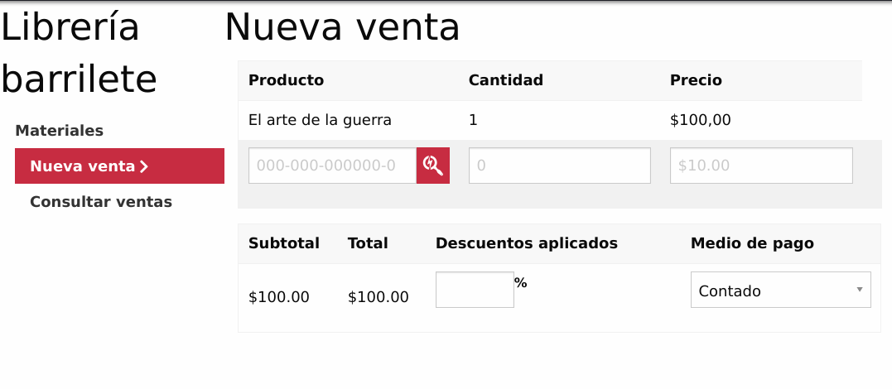

## CU14: Ver carrito

### Objetivo

El objetivo de este caso de uso es dar de alta una nueva venta.

### Entradas

### Salidas

### Actores

* Un usuario

### Pre-Condiciones

* Que exista al menos un material cargado
* Que el carrito contenga al menos un ítem

### Post-Condiciones

### Disparador

El actor selecciona la opción “ver carrito”

### Requerimientos relacionados

| **ID** | **Requerimiento** |
| --- | --- |
| RF04 | El sistema permitirá dar de alta una venta con el detalle de la misma (productos vendidos y cantidad de cada uno), subtotal, total, fecha y hora, descuentos aplicados, medio de pago. Las comisiones, dependiendo del medio de pago, serán descontadas automáticamente. |

### Definición de datos

## 

| **Campo** | **Tipo** | **Obligatorio** | **Valor por Defecto** | **Solo Lectura** | **Tipo de Componente** |
| --- | --- | --- | --- | --- | --- |
| Productos | texto | si |  | si | caja de texto |
| Cantidad de cada producto | numérico | si | 1 | no | Caja de texto |
| Precio por unidad | numérico | si |  | si | Caja de texto |
| Descuento de cada producto | numérico | no | 0 | no | Caja de texto |
| subtotal | numérico | si |  | si | etiqueta |
| total | numérico | si |  | si | etiqueta |

### Flujo principal

1. El caso de uso comienza cuando el actor selecciona la opción “ver carrito”.
2. El sistema muestra el detalle del carrito (productos, cantidad de cada producto, precio por unidad, subtotal, total, descuento de cada producto, medio de pago, fecha) y para cada producto la opción de eliminarlo del carrito y la opción de consultarlo
3. El sistema queda a la espera de las acciones del Usuario.

### Referencia flujos alternativos

| **ID** | **Flujo alternativo** |
| --- | --- |
| FA-01 | Cancelar |
| FA-02 | Consultar material |
| FA-03 | Nueva venta |

#### Flujos alternativos

| **FE-01: Cancelar** |
| --- |
| 1. El flujo alternativo comienza cuando el Usuario selecciona la opcion “cancelar” 2. El sistema cancela y el caso de uso termina. |

| **FA-02: Consultar material** |
| --- |
| 1. El flujo alternativo comienza cuando el actor selecciona la opción consultar material luego del paso 2 del flujo principal. 2. Extend <CU02: Consultar material> 3. Volver al punto 2 del flujo principal. |

| **FA-03: Nueva Venta** |
| --- |
| 1. El flujo alternativo comienza cuando el actor selecciona la opción consultar material luego del paso 2 del flujo principal. 2. Extend <CU13: Nueva Venta> 3. El caso de uso termina. |

### Referencias de flujos de excepción o de validación

### Prototipos de interfaces de usuario

## CU15: Generar reporte

### Objetivo

El objetivo del caso de uso es permitir consultar un reporte implementado en el sistema.

### Entradas

Un tipo de reporte y un rango de fechas.

### Salidas

Un reporte generado para ofrecer información útil al usuario.

### Actores

Usuario.

### Pre-Condiciones

### Post-Condiciones

### Disparador

El usuario selecciona la opción Generar Reporte.

### Requerimientos relacionados

| **ID** | **Requerimiento relacionado** |
| --- | --- |
| RF20 | El sistema permitirá generar reportes sobre los movimientos de material (adquisiciones, consignaciones, donaciones, transferencias intraorganizacionales; ventas, destrucciones) y capital (ventas, compras, gastos) del mes en curso y anteriores en la librería, así como un balance del mes |

### Definición de datos

| **Campo** | **Tipo** | **Obligatorio** | **Valor por Defecto** | **Solo Lectura** | **Tipo de Componente** |
| --- | --- | --- | --- | --- | --- |
| Fecha Inicio | Date | no | El inicio de los tiempos | no | Date Select |
| Fecha Fin | Date | no | Momento Actual | no | Date Select |
| Tipo de Reporte | Enum | si | Reporte de Ventas | no | Menu Desplegable |

### Flujo principal

1. El usuario selecciona un tipo de reporte de una lista desplegable.
2. El usuario ingresa una fecha de inicio y una fecha fin del reporte.
3. El usuario selecciona la opción Generar Reporte.
4. El sistema se queda a la espera de la acción del usuario.

### Referencia flujos alternativos

| **ID** | **Flujo alternativo** |
| --- | --- |
| FA-01 | El reporte elegido necesita más datos. |

#### Flujos alternativos

| **FA-01: El Reporte elegido necesita más datos** |
| --- |
| 1. El flujo alternativo comienza cuando el usuario selecciona un reporte de la lista desplegable, el cual necesita más datos de entrada que las fechas de inicio y fin. 2. El sistema pide los datos faltantes (los cuales son exclusivos del tipo de reporte seleccionado). 3. El usuario ingresa los datos seleccionados. 4. Vuelve al punto 2 del flujo principal. |

## 

# Diagrama de Clases de Análisis

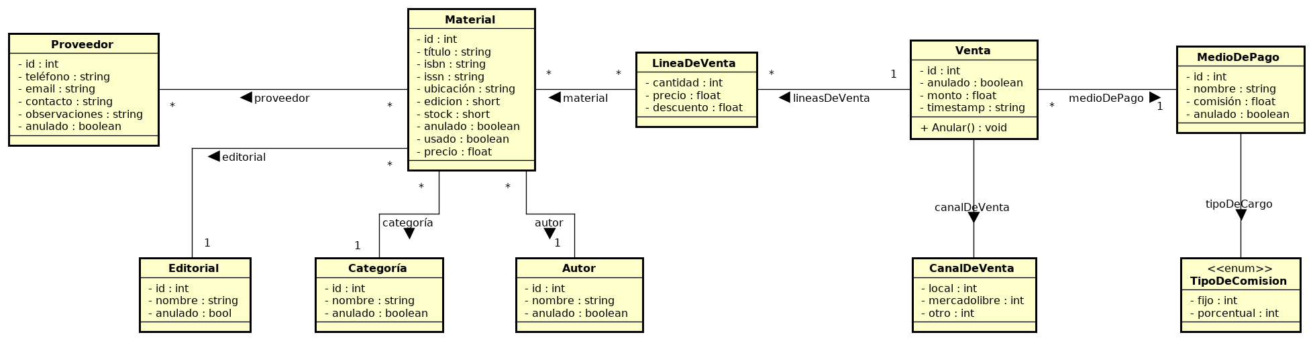

# Arquitectura escogida

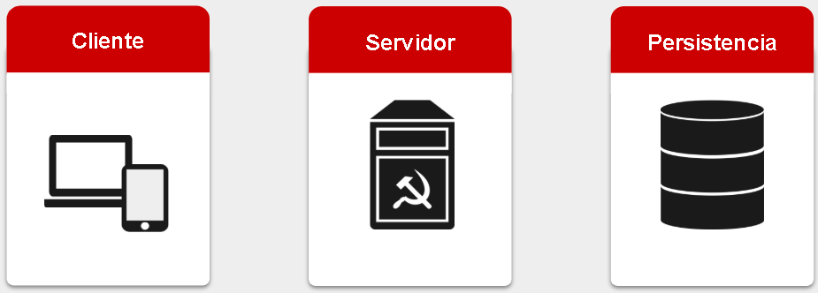

Cliente:

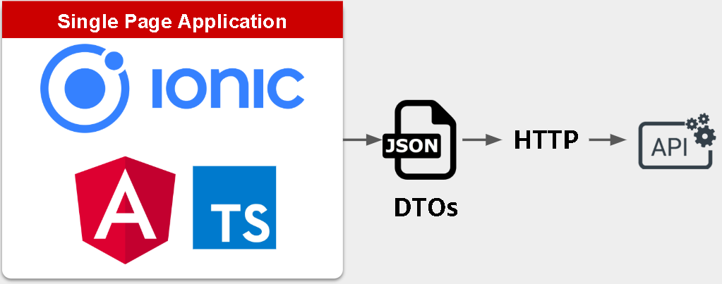

Servidor:

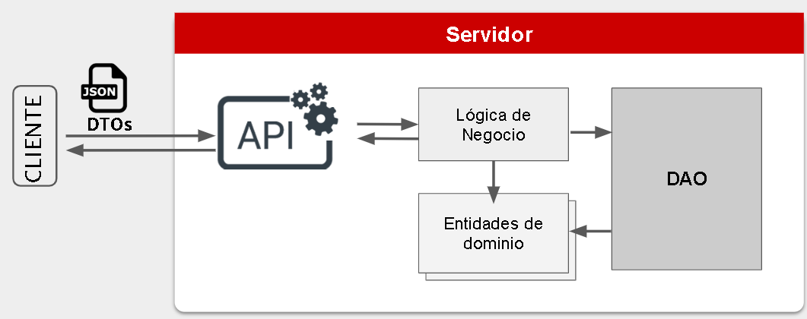

Persistencia

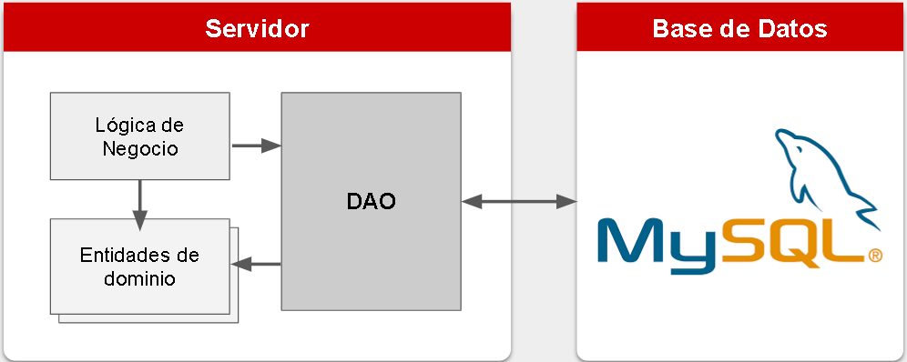

# Diagrama de Clases de Diseño

Dominio



DTOs

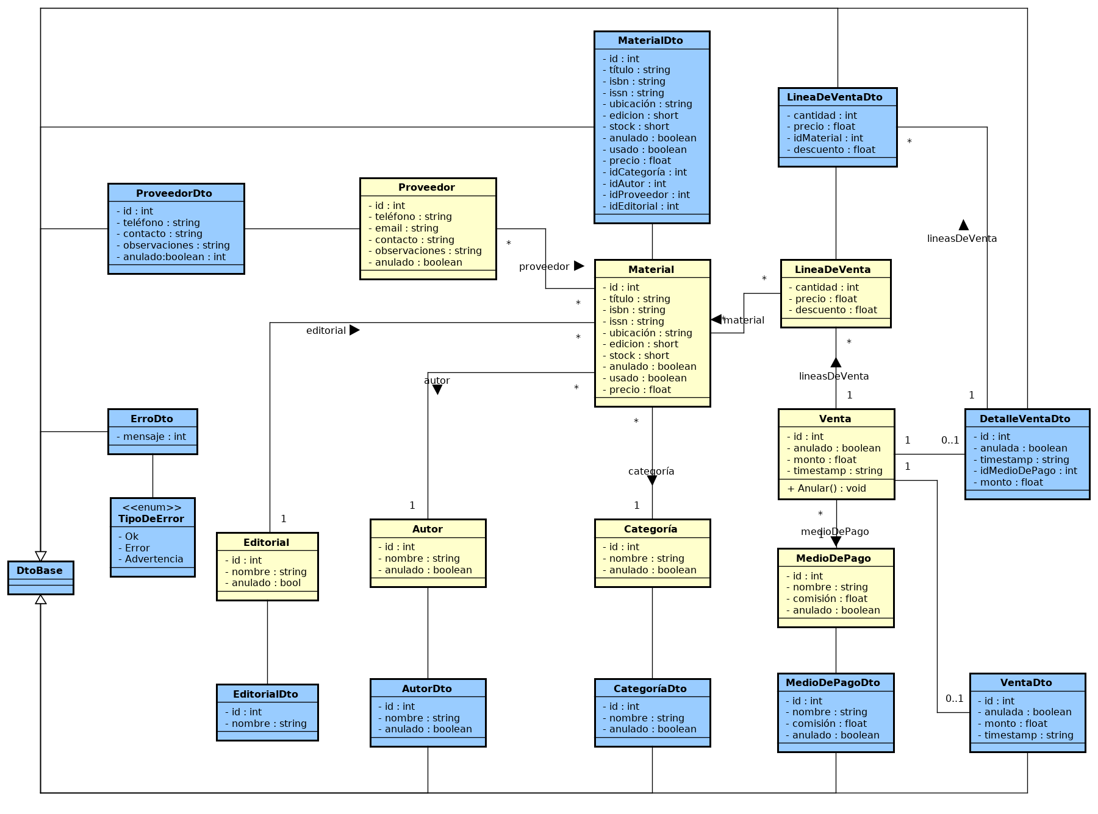

Controladores

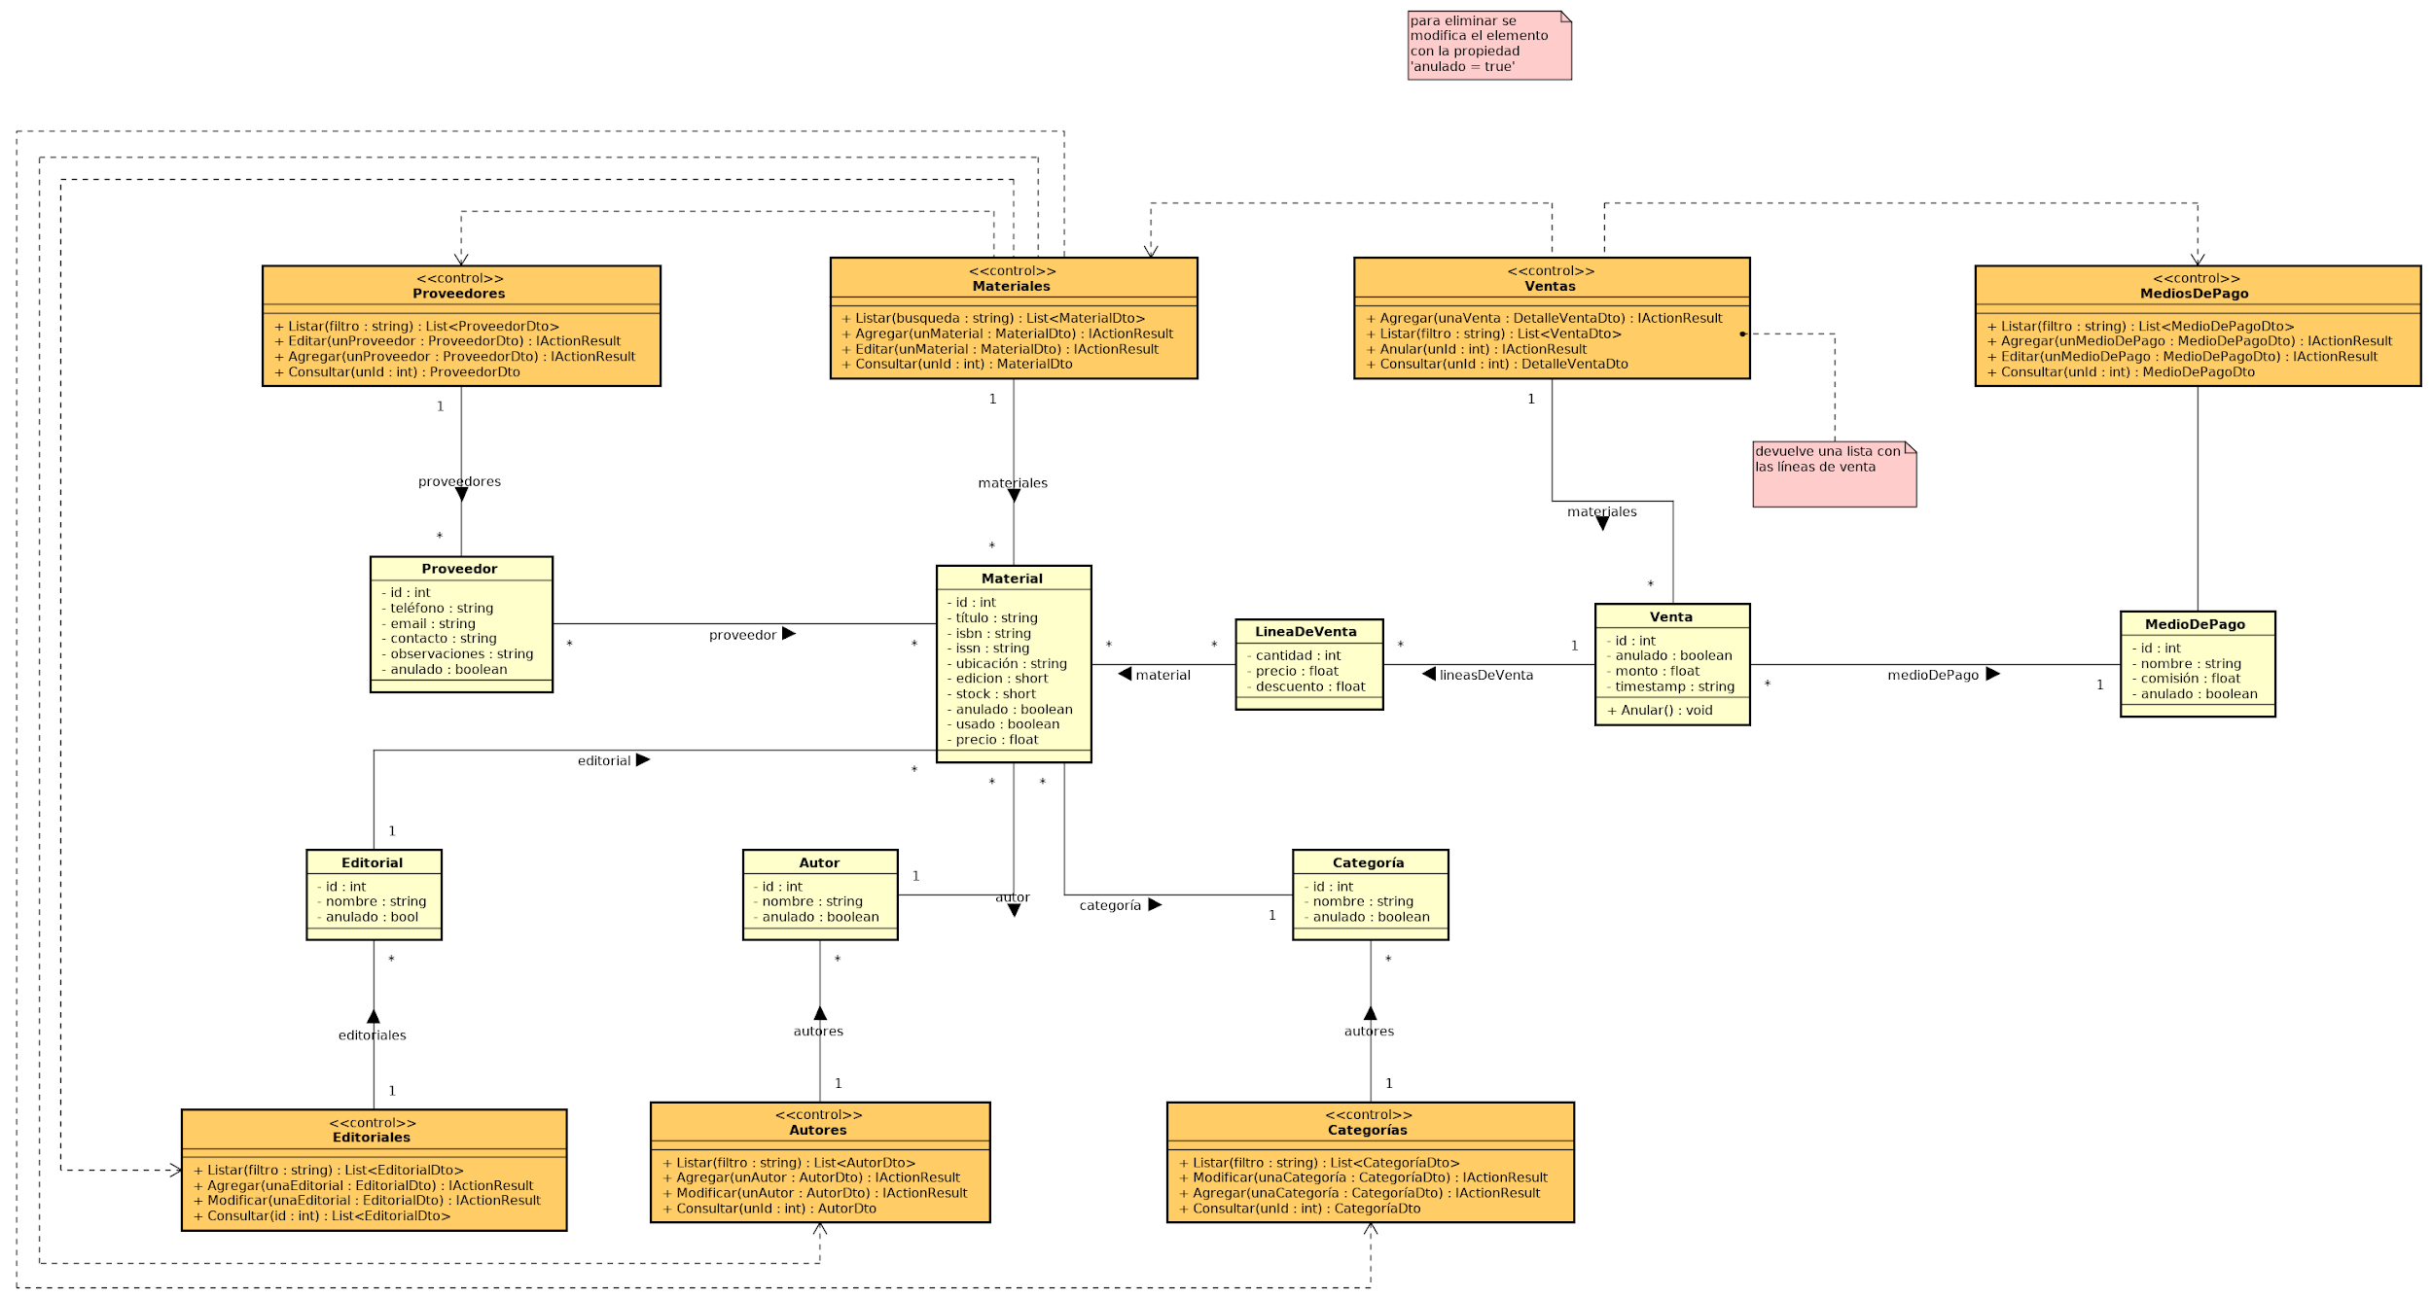

# Diagramas de Secuencias (sólo de los CU más complejos)

Listar materiales

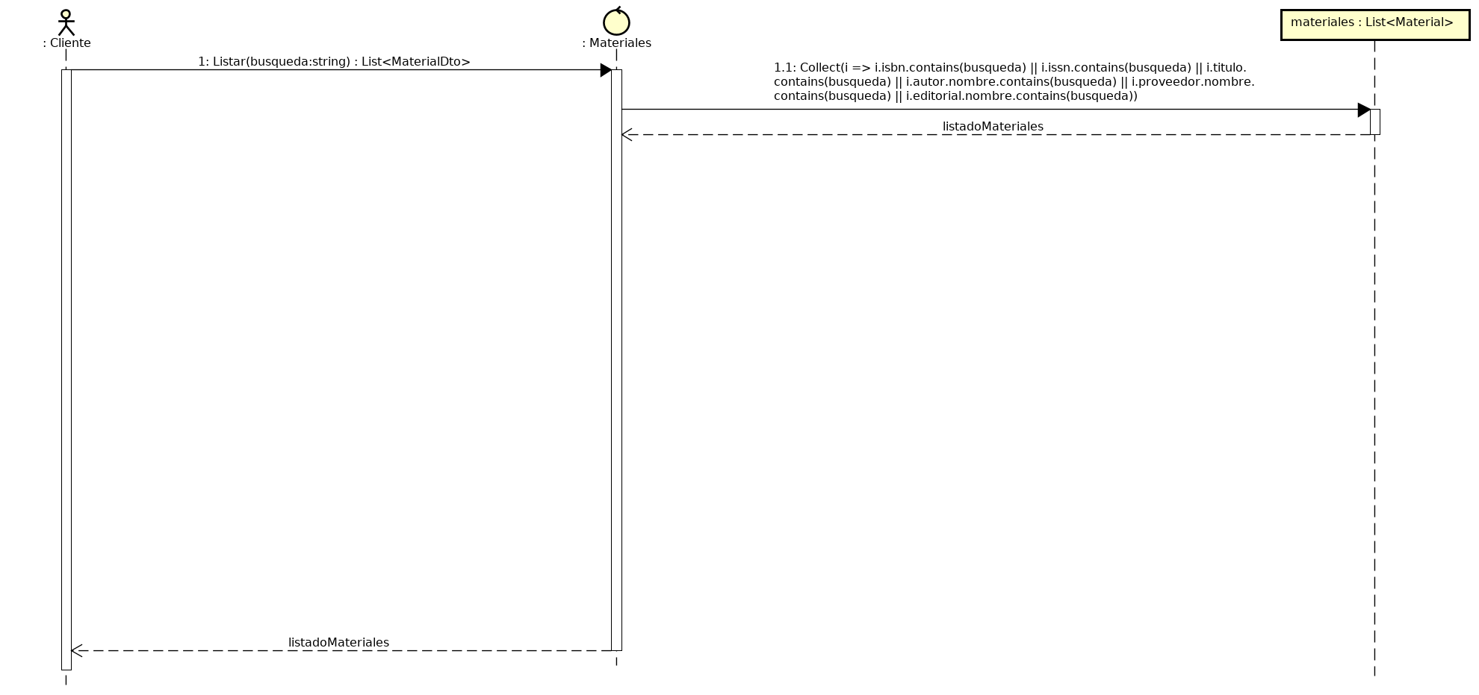



Agregar al carrito

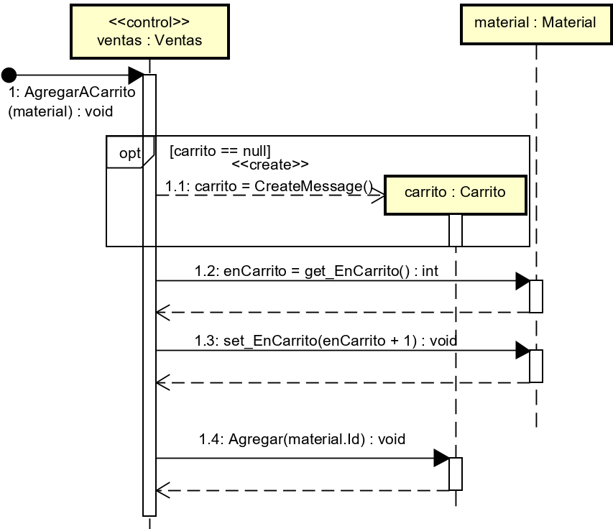

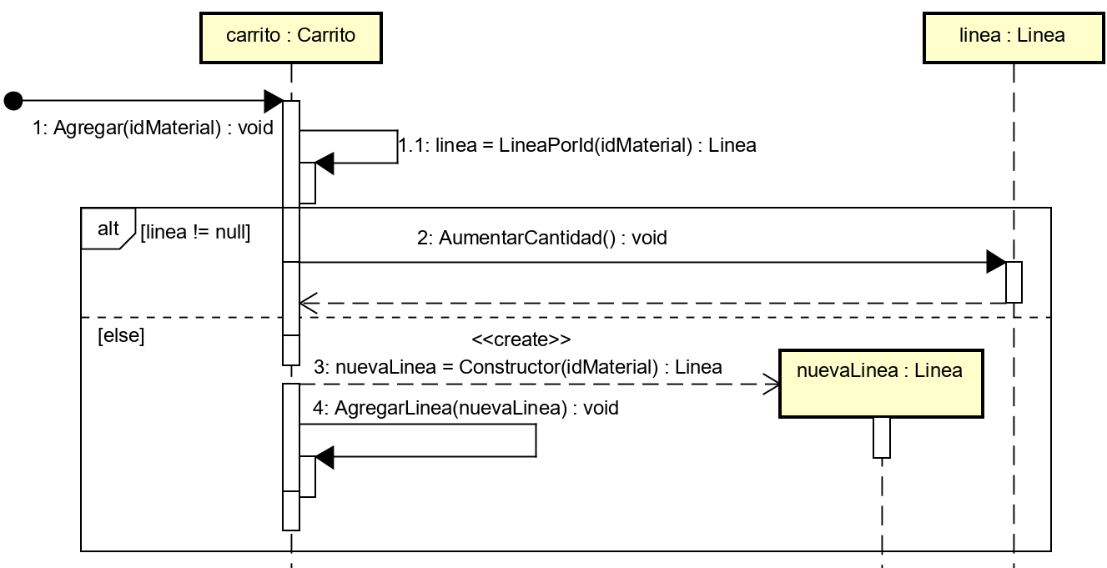

Quitar del carrito

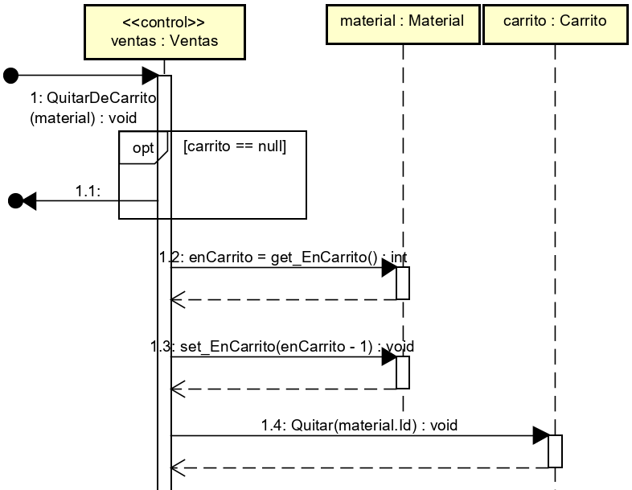

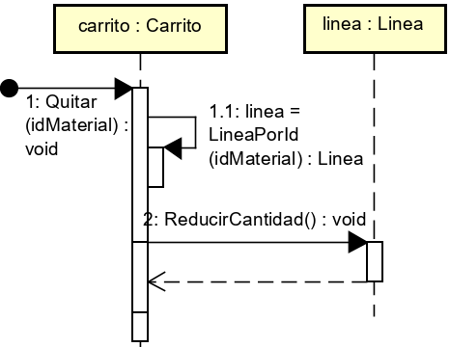

Agregar venta

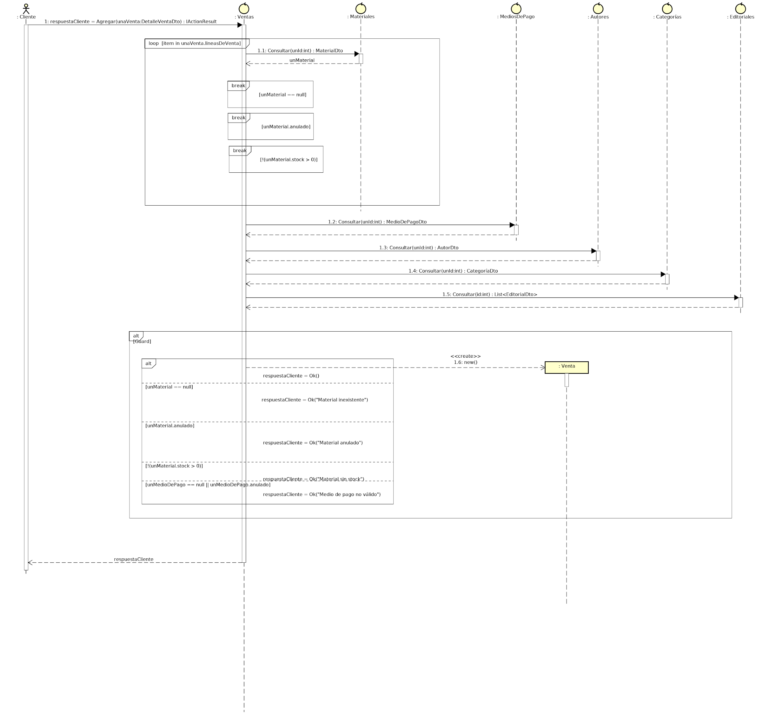



Agregar material

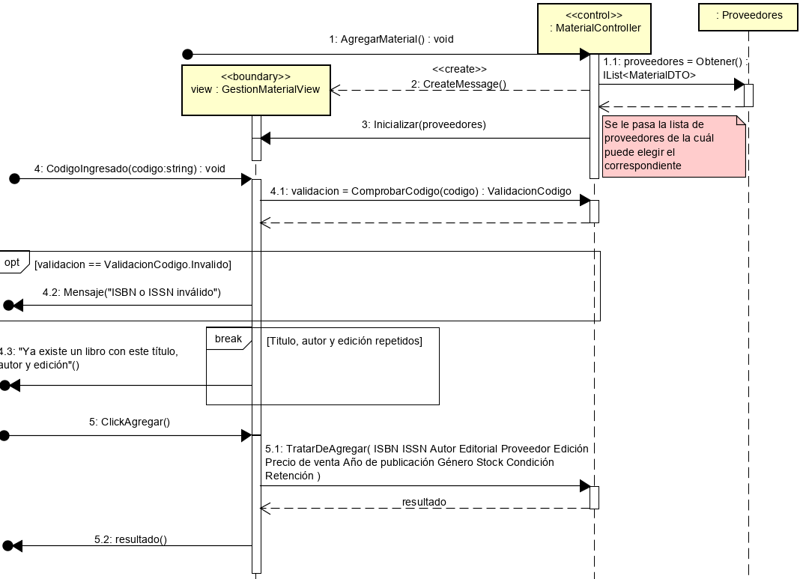

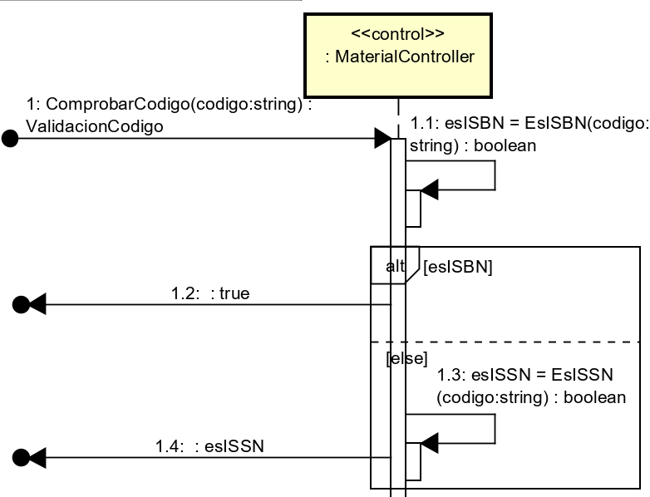

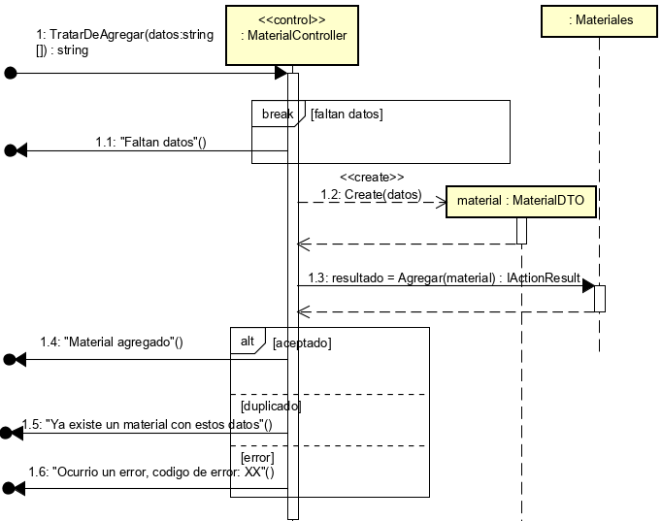

# 

# Justificación de la selección de Hardware y Software

## Cliente

Para la parte del cliente elegimos el framework de Ionic porque nos da la posibilidad de reutilizar lo desarrollado para las computadoras de escritorio en dispositivos móviles, entre las plataformas que soporta están: computadoras de escritorio, dispositivos Android, iOS.

Además Ionic nos provee plantillas y componentes que siguen la especificación de google llamada “Material Design”, un lenguaje visual que nos permite desarrollar interfaces de usuario cohesivas e intuitivas.

## Servidor

El servidor tendrá una interfaz desacoplada del cliente que sea simple, adaptable y robusta.

Una API que siga los principios REST resulta apropiada al basarse en un modelo cliente-servidor, proveer una interfaz uniforme, eliminar las complicaciones asociadas al manejo de estado en el servidor y al estar basada en recursos con un conjunto estandarizado de acciones. Además, la posibilidad de desplegar código ejecutable bajo demanda abre la posibilidad a la implementación de clientes “livianos” que optimicen recursos al tener en memoria solamente la lógica necesaria para realizar la actividad que se está llevando a cabo.

Para su desarrollo elegimos C# como lenguaje de programación por ser orientado a objetos y dado que el equipo de trabajo tiene experiencia utilizándolo. Por otro lado, .NET Core es un framework muy conocido que incorpora características que favorecen el desarrollo de este sistema: multiplataforma, permitiendo alojar la aplicación en servidores Linux; simple y sencillo, permitiéndonos concentrar esfuerzos en satisfacer los requerimientos del sistema; es open source y tiene una comunidad de gran tamaño, lo que deriva en soporte adecuado para resolver problemas y reutilizar soluciones ya existentes sólidas (servidores http, ORMs, etc.).

# Roles del equipo de trabajo

* Ingeniero de requerimientos
* Analista
* Diseñador
* Desarrollador Front End
* Desarrollador Back End
* DBA
* Product Owner

La forma de dirigir el trabajo fue horizontal, todos los integrantes desempeñamos en mayor o menor grado todos los roles. Las decisiones fueron consensuadas con todo el equipo, y el trabajo se hizo en común hasta la etapa de implementación, donde se hizo una leve división del trabajo.